Иностранные инвестиции в экономику России в I полугодии 2004 г.
Согласно опубликованному отчету Росстата, накопленный иностранный капитал в экономике России на конец I полугодия т.г. составил $66,1 млрд., что на 36,9% больше по сравнению с соответствующим периодом предыдущего года. В накопленном иностранном капитале увеличилась доля прочих инвестиций (57,2%; на конец I июня 2003 г – 50,9%), осуществляемых на возвратной основе. Доля прямых инвестиций сократилась до 40,7% (46,7% – на конец июня 2003 г.), а портфельных до 2,1% (2,4%).
Доля группы основных стран-инвесторов (Германия, США, Кипр, Великобритания, Франция, Нидерланды) в общем объеме накопленных иностранных инвестиций уменьшилась до 68,6% (71% – на конец I полугодия 2003 г.). При этом по прямым инвестициями доля увеличилась до 74,3% (71,8% – на конец I полугодия 2003 г.) от общего объема накопленных прямых иностранных инвестиций.
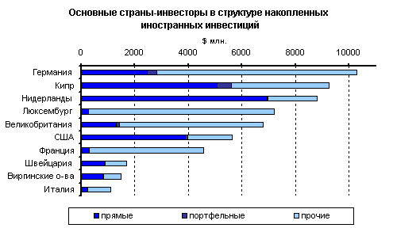
Источник: Росстат, расчеты РЭО
Всего за I полугодие т.г. в экономику России поступило $19 млрд. иностранных инвестиций, что на 49,9% больше, чем в соответствующем периоде 2003 г. В частности, во II квартале т.г. объем инвестиций увеличился в 2 раза и составил $12,8 млрд. Напомним также, что в I полугодии 2003 г. прирост иностранных инвестиций в экономику страны составил 51,3% (всего – $12,7 млрд.).
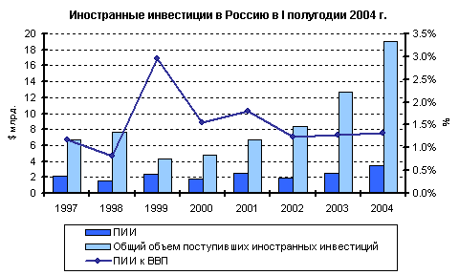
Источник: Росстат, расчеты РЭО
На графике: ПИИ – прямые иностранные инвестиции
Объем прямых инвестиций увеличился на 35,3% и составил $3,43 млрд. Однако по отношению к ВВП изменений практически не наблюдается (1,28% в I полугодии 2003 г., 1,32% в I полугодии т.г.). В общем объеме поступивших иностранных инвестиций доля прямых уменьшилась с 20% до 18%.
Объем прочих иностранных инвестиций составил $15,4 млрд., что на 52,9% превышает значение аналогичного периода 2003 г. Таким образом, несмотря на наметившуюся в I квартале т.г. тенденцию сокращения поступлений прочих иностранных инвестиций (-11,7% по сравнению с I кварталом 2003 г.), по итогам полугодия их доля в общем объеме выросла до 81,3% (+79,7% в I полугодии 2003 г.). Объем портфельных инвестиций по-прежнему остается на мизерном для России уровне ($129 млн., 0,7% от общего объема инвестиций), хотя следует отметить высокие темпы роста (+240% к I полугодию 2003 г.).
В отраслевой структуре поступлений иностранных инвестиций до 54% от общего объема инвестиций выросла доля промышленности. Всего за данный период в промышленный сектор поступило $10,25 млрд. инвестиций, что в 2,4 раза больше чем в I полугодии 2003 г. При этом объем инвестиций в топливный сектор вырос более чем в 5 раз (!), в результате чего его доля в поступлениях инвестиций в промышленность выросла с до 52% с 24,3%.
Как и ранее, далее по объему привлеченных иностранных инвестиций (32,2% от общего объема) следует сектор торговли и общественного питания ($6,11 млрд.), в котором 65,6% приходится на внешнюю торговлю. Таким образом, доля указанных двух секторов выросла до 86,2% (79,1% в I полугодии 2003 г.). Наиболее быстрорастущей по объему привлеченных инвестиций является отрасль финансов, кредита, страхования и пенсионного обеспечения, доля которой в общем объеме выросла до 2,5% ($468 млн.).
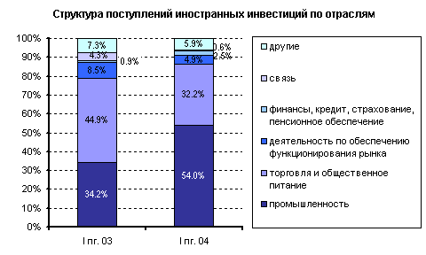
Источник: Росстат, расчеты РЭО
Вывод: Восстановление высоких темпов поступлений иностранных инвестиций в экономику страны в целом в I полугодии, благодаря их ускоренному приросту во II квартале после сокращения в I квартале, определенно настраивает на позитивный лад и внушает оптимизм. Можно сделать вывод о том, что "фактор ЮКОСа" уже не оказывает столь существенного влияния на приток инвестиций в страну. Кроме того, основываясь на высказываниях российских и иностранных инвесторов, ни теракты, ни последние инициативы президента в области устройства государственной власти не окажут негативного влияния на инвестиционный климат в стране. Таким образом, как мы уже писали, при сохранении благоприятных экономических условий в стране, а также, если не будет новых скандалов в корпоративном секторе, следует ожидать довольно высоких темпов прироста иностранных инвестиций.
В отношении же прямых инвестиций улучшения ситуации, к сожалению, не наблюдается. Объем прямых иностранных инвестиций по отношению к ВВП по-прежнему остается на гораздо меньшем уровне, чем в развивающихся и тем более развитых странах. Как мы и прогнозировали, возобновился рост прочих инвестиций, причем как в абсолютном, так и в относительном выражении.
В целом отметим, что при соответствующей политике в направлении создания в стране благоприятной инвестиционной среды существуют колоссальные резервы для увеличения объемов поступлений инвестиций в Россию. В результате темпы прироста иностранных инвестиционных ресурсов в стране могли бы кратно возрасти по сравнению с текущими, особенно это касается прямых инвестиций. Однако для этого недостаточно только высоких темпов роста экономики. Нужны условия, которые в первую очередь гарантируют сохранность и надежность средств, равные и не меняющиеся для инвесторов правила игры.

